**LAPORAN TUGAS**

**ANALISIS DAN PERANCANGAN PERANGKAT LUNAK**



**Dosen Pembimbing :**

Ali Tarmuji, S.T., M.Cs.

**Disusun oleh :**

* Cahya Mutiara 2100018450
* Hanifa Salsabila 2100018466

**FAKULTAS TEKNOLOGI INDUSTRI**

**PROGRAM STUDI INFORMATIKA**

**UNIVERSITAS AHMAD DAHLAN**

**2023**

Jobdesk

|  |  |
| --- | --- |
| Cahya Mutiara | Membuat atribut class diagram serta penjelasannya |
| Hanifa Salsabila | Membuat method class diagram serta penjelasannya |

Class Diagram

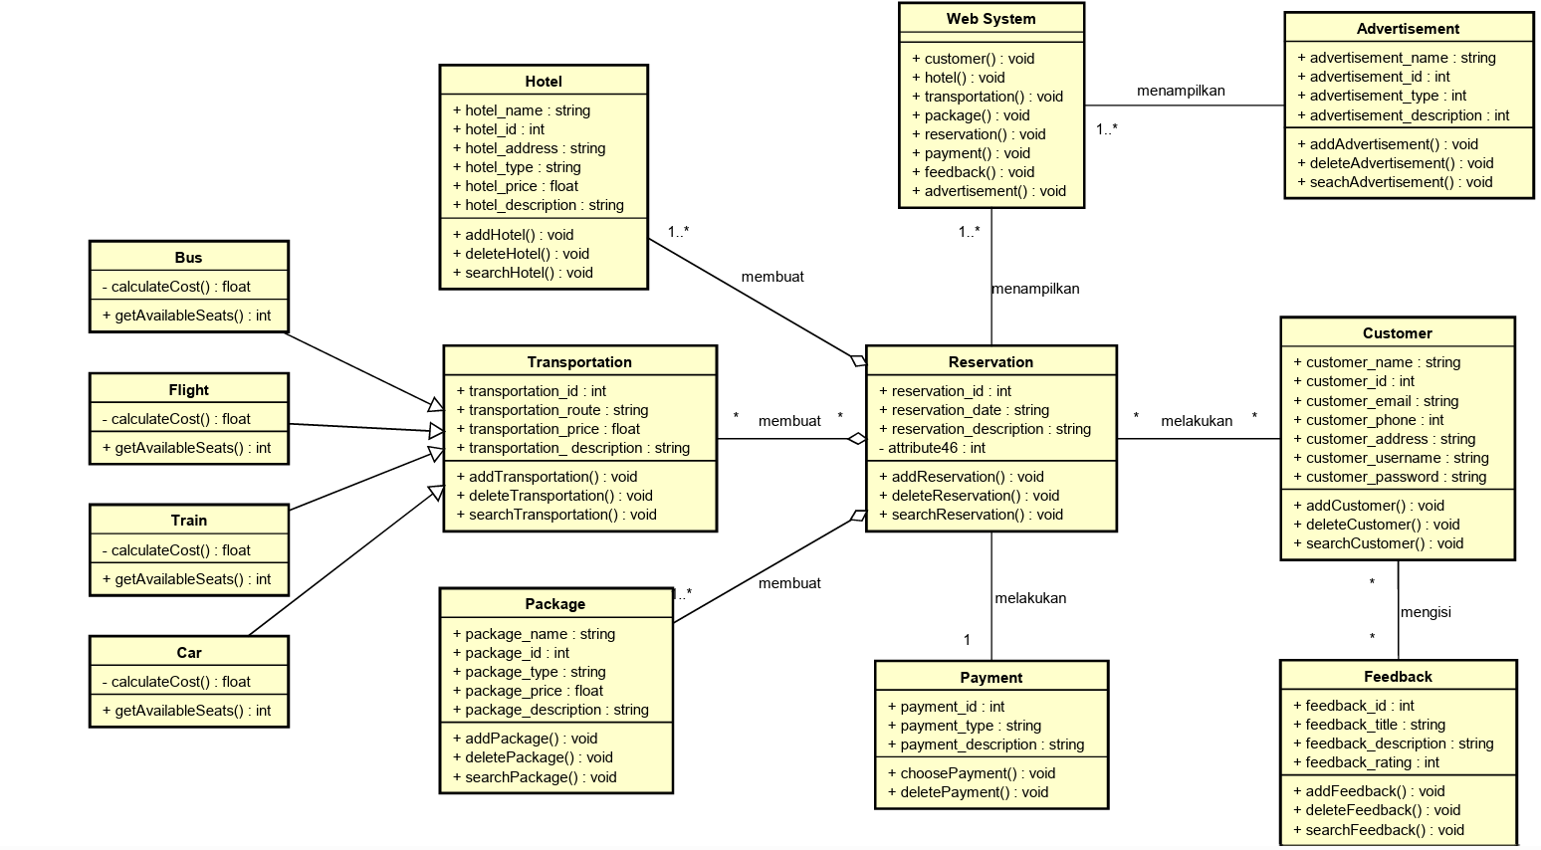

Penjelasan:

1. Kelas Hotel memiliki relasi dengan kelas Reservation:

* Hotel dapat memiliki banyak reservasi (One-to-Many).
* Relasi ini mengindikasikan bahwa setiap reservasi terkait dengan satu hotel, sementara satu hotel dapat memiliki banyak reservasi.

1. Kelas Transportation memiliki relasi dengan kelas Reservation:

* Transportation dapat terkait dengan banyak reservasi (Many-to-Many).
* Relasi ini menunjukkan bahwa setiap reservasi terkait dengan banyak transportasi, sementara satu transportasi dapat terkait dengan banyak reservasi.
* Kelas Transportation adalah kelas abstrak yang merupakan basis untuk strategi transportasi.
* Kelas-kelas Car, Bus, dan Flight maupun Train adalah implementasi konkrit dari Transportation. Setiap kelas ini mengimplementasikan metode calculateCost() dan getAvailableSeats() sesuai dengan transportasi spesifik yang mereka wakili.

1. Kelas Transportation adalah kelas abstrak yang merupakan dasar untuk strategi transportasi khusus:

* Ini menunjukkan hubungan generalisasi antara kelas Transportation dan kelas-kelas konkrit seperti Car, Bus, dan Flight. Kelas-kelas tersebut mengimplementasikan metode-metode yang ditentukan oleh kelas abstrak.

1. Kelas PackageTravel memiliki relasi dengan kelas Reservation:

* PackageTravel dapat terkait dengan banyak reservasi (One-to-Many).
* Relasi ini menunjukkan bahwa setiap reservasi terkait dengan satu paket perjalanan, sementara satu paket perjalanan dapat terkait dengan banyak reservasi.

1. Kelas Payment memiliki relasi dengan kelas Reservation:

* Payment dapat terkait dengan satu reservasi (One-to-One).
* Relasi ini menunjukkan bahwa setiap reservasi terkait dengan satu pembayaran, dan satu pembayaran hanya terkait dengan satu reservasi.

1. Kelas WebSystem memiliki relasi dengan kelas Reservation:

* WebSystem dapat memiliki banyak reservasi (One-to-Many).
* Relasi ini menunjukkan bahwa setiap reservasi terkait dengan satu sistem web, sementara satu sistem web dapat memiliki banyak reservasi.

1. Kelas WebSystem memiliki relasi dengan kelas Advertisement:

* WebSystem dapat memiliki banyak iklan (One-to-Many).
* Relasi ini menunjukkan bahwa setiap iklan terkait dengan satu sistem web, sementara satu sistem web dapat memiliki banyak iklan.

1. Kelas Customer memiliki relasi dengan kelas Reservation:

* Customer dapat memiliki banyak reservasi (Many-to-Many).
* Hubungan antara Customer dan Reservation dapat dianggap sebagai relasi "many-to-many", di mana satu Customer dapat memiliki banyak Reservation dan satu Reservation dapat terkait dengan banyak Customer.

1. Kelas Customer memiliki relasi dengan kelas Feedback:

* Customer dapat memiliki banyak umpan balik (Many-to-Many).
* Relasi ini menunjukkan bahwa setiap umpan balik terkait dengan satu pelanggan, sementara satu pelanggan dapat memberikan banyak umpan balik.